КОЛЛЕДЖ IT TOP | КАФЕДРА РАЗРАБОТКИ ПРОГРАММНОГО ОБЕСПЕЧЕНИЯ
ИНДИВИДУАЛЬНОЕ ПРАКТИЧЕСКОЕ ЗАДАНИЕ
Инженерный аудит и проектирование персонального компьютера
Дисциплина: «Инструментальные средства разработки программного обеспечения»
3 курс • группа 11/3-РПО-24/1 • 2025/2026 учебный год
Студент: Актанов Денис Юрьевич
Преподаватель: Макаров Максим Николаевич

Краткое резюме
Цель работы - провести инвентаризацию доступного компьютера, измерить загрузку CPU и RAM в простое и при типичной рабочей нагрузке, спроектировать две конфигурации системного блока в заданных бюджетах и проверить совместимость компонентов.
Вариант А: 80 906 ₽ при лимите 110 000 ₽. Вариант Б: 158 666 ₽ при лимите 160 000 ₽. Разница - 77 760 ₽. Остаток бюджета: А - 29 094 ₽, Б - 1 334 ₽.
Цены зафиксированы по открытым предложениям магазинов и агрегаторов на 10.11.2026; доставка не включена. Динамические предложения требуют повторной проверки перед покупкой.
Часть I. Инвентаризация реального компьютера
Инвентаризация выполнена на компьютере ZET Gaming WARD H195. Обнаружены Intel Core i5-11400F (6 ядер / 12 потоков, L3 12 МБ), плата MSI MAG B560M BAZOOKA, 16 ГиБ DDR4 (2×8 ГБ, 3200 МГц), NVIDIA GeForce RTX 3060 с 12 ГиБ VRAM по nvidia-smi и SSD Samsung 870 EVO 500 ГБ SATA. WMI Windows сообщил для видеопамяти 4 ГиБ; в отчёте принято значение nvidia-smi - 12 ГиБ. Модель БП и кулера программно не определяется и не была предоставлена.
Компонент | Модель / архитектура | Технический параметр | Источник данных
Компьютер | ZET Gaming WARD H195 | Модель системного блока, переданная Win32_ComputerSystem | monitor.py / Win32_ComputerSystem
Процессор | 11th Gen Intel(R) Core(TM) i5-11400F @ 2.60GHz | Ядра: 6; потоки: 12; L3: 12.0 МБ | monitor.py / Win32_Processor / Intel ARK
Материнская плата | Micro-Star International Co., Ltd. MAG B560M BAZOOKA (версия 2.0) | Intel B560; сокет LGA1200; BIOS: American Megatrends International, LLC., версия A.Z1, дата 05.07.2021 (сокет/чипсет по спецификации MSI) | monitor.py / Win32_BaseBoard / спецификация MSI
ОЗУ | 15.88 ГиБ; DDR4; 2 модуля; 3200 МГц; состав: 8  ГиБ Patriot Memory (PDP Systems) (3200 C16  Series); 8 ГиБ Patriot Memory (PDP Systems) (3200 C16 Series) | DDR4; объём, число модулей, частота и данные модулей получены программно | monitor.py / Win32_PhysicalMemory / Диспетчер задач
Видеокарта | NVIDIA GeForce RTX 3060 - 12.0 ГиБ по nvidia-smi; Win32_VideoController сообщал 4.0 ГиБ - расхождение WMI, для VRAM принято значение nvidia-smi | Для NVIDIA объём VRAM принят по nvidia-smi; Windows WMI может показывать некорректный объём | monitor.py / nvidia-smi / dxdiag
Системный накопитель | Samsung SSD 870 EVO 500GB - 465.76 ГиБ, SATA, SSD (Win32_DiskDrive обозначил интерфейс как IDE; тип шины уточнён через Get-PhysicalDisk) | Обнаруженный физический накопитель; буква системного раздела отдельно не сопоставлялась | monitor.py / Get-PhysicalDisk / Win32_DiskDrive
Доп. накопитель | Другие физические диски не обнаружены | В списке обнаружен один физический SSD | monitor.py / Get-PhysicalDisk
Питание | Не определяется программно; модель не внесена | Мощность и модель БП | Наклейка/чек/документация; блок питания не вскрывать
Охлаждение | Не определяется программно; модель не внесена | Тип и модель кулера | Визуальная проверка без разборки / документация
ОС | Windows NT 10.0, сборка 26300, AMD64 | Версия ядра, сборка и архитектура; название редакции проверить по msinfo32 | monitor.py / winver / msinfo32
Для завершения паспорта необходимо проверить точную модель платы, частоту и конфигурацию модулей RAM, диски, BIOS, модель БП и кулера. Скрипт не запрашивает серийные номера, MAC-адреса и ключи ОС.
Часть II. Автоматизированное наблюдение за системой
Скрипт monitor.py использует psutil и сохраняет дату/время, загрузку CPU, занятую и доступную RAM в ГиБ и процент занятой RAM. Требуются два набора по 30 последовательных точек с интервалом около 1 секунды. Режимы запускаются одним и тем же скриптом и с одинаковыми параметрами.
Метрика | Простой: min / avg / max | Нагрузка: min / avg / max | Причина и вывод
CPU, % | 2.3 / 4.16 / 12.8 | 1.6 / 8.35 / 19.1 | Кратковременные всплески возможны из-за фоновых задач; сами по себе не доказывают неисправность.
RAM занято, ГиБ | 10.45 / 10.46 / 10.47 | 10.59 / 10.61 / 10.67 | При IDE, браузере и локальной программе растёт объём активных данных; возможен рост при кэшировании.
RAM занято, % | 65.8 / 65.84 / 65.9 | 66.7 / 66.8 / 67.2 | Доля зависит от общего объёма ОЗУ; сравнивать вместе с доступной памятью.
RAM доступно, ГиБ | 5.41 / 5.43 / 5.43 | 5.22 / 5.27 / 5.29 | Снижение доступной памяти под нагрузкой ожидаемо; важно следить за устойчиво низким остатком и подкачкой.
Интерпретация: в коротком 30-секундном измерении с IDE, браузером и локальной программой средняя загрузка CPU выросла с 4,16% до 8,35%, максимум - с 12,8% до 19,1%.
Средняя занятая RAM увеличилась с 10,46 до 10,61 ГиБ, доступная память уменьшилась с 5,43 до 5,27 ГиБ. Это умеренное изменение ожидаемо для указанной нагрузки.
Измерение не было стресс-тестом и не позволяет делать выводы о длительной работе Docker/VM, температуре, троттлинге, скорости SSD или стабильности GPU. Кратковременный пик CPU сам по себе не доказывает неисправность.
График 1. Загрузка CPU - простой и рабочая нагрузка
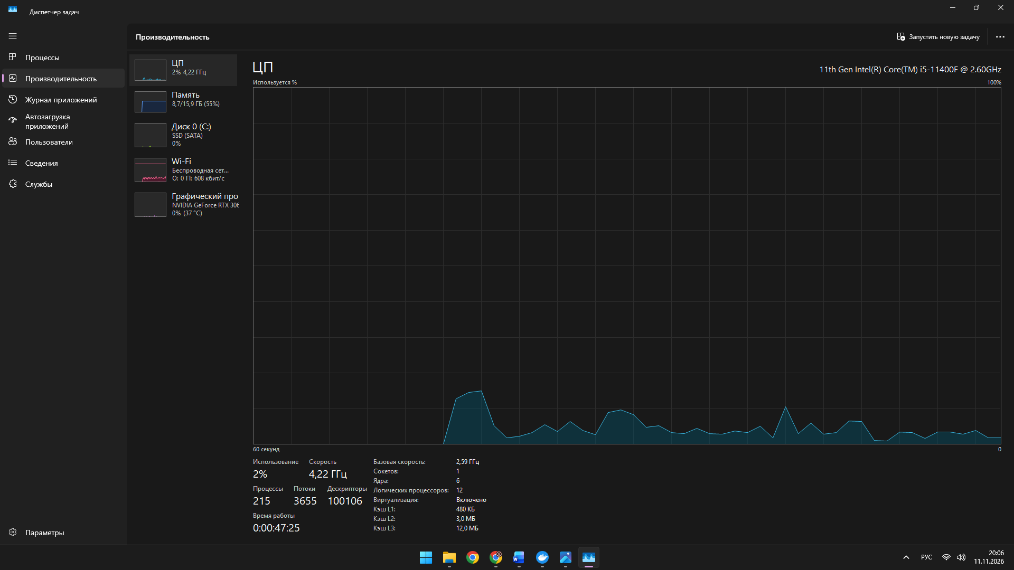
График 2. Использование RAM - простой и рабочая нагрузка
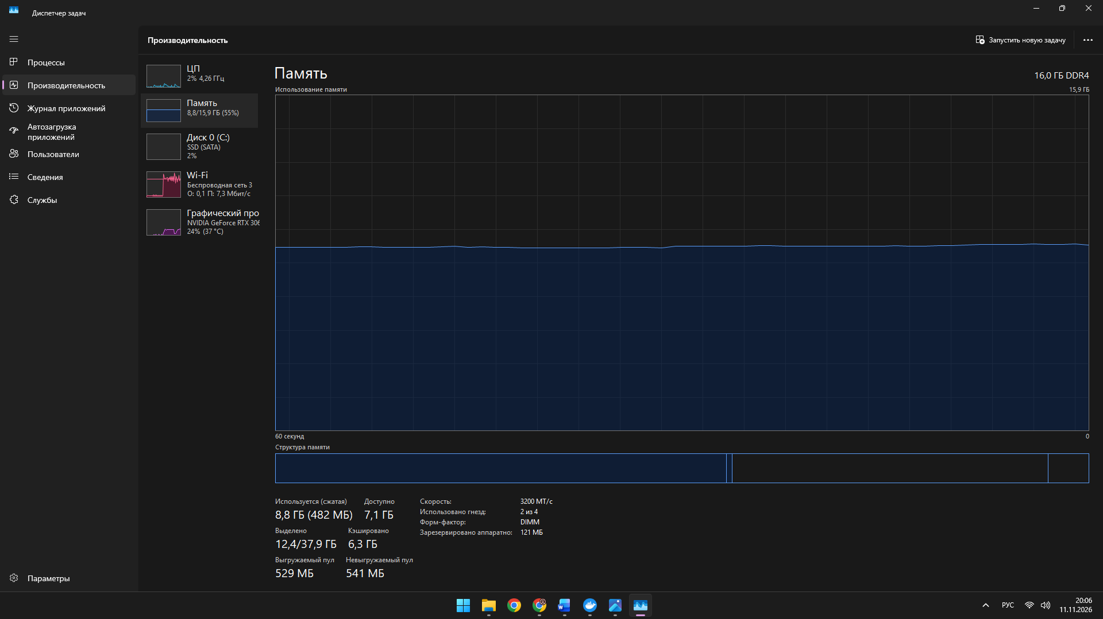
Часть III. Сборка ПК и смета
Вариант А ориентирован на экономичную разработку. Встроенная графика Ryzen 7 5700G позволяет отказаться от дискретного GPU и сохранить бюджет. Ограничение - отсутствие выделенной видеопамяти и низкая производительность GPU-рендеринга Blender; для этого варианта предполагаются простые сцены, viewport и CPU-рендер. Важно: контроллер PCIe у Ryzen 7 5700G работает по PCIe 3.0, поэтому SSD ADATA Legend 900 с паспортным интерфейсом Gen4 в варианте А будет работать на скорости PCIe 3.0 x4.
Вариант Б использует 12-ядерный Ryzen 9 5900X, RTX 5060 с CUDA/OptiX и SSD 2 ТБ. Дополнительные ядра полезны при параллельной компиляции, нескольких контейнерах и виртуальной машине; дискретная видеокарта ускоряет Blender. 8 ГБ VRAM ограничивают размер сложных сцен, а 32 ГБ RAM - одновременную работу множества VM/контейнеров.
Таблица № 2. Смета двух проектов ПК
Категория | Вариант А: модель / цена | Вариант Б: модель / цена | Назначение / ссылки
CPU | AMD Ryzen 7 5700G OEM (100-000000263) - 19 550 ₽ | AMD Ryzen 9 5900X OEM (100-000000061) - 36 900 ₽ | 8 ядер / 16 потоков, L3 16 МБ, TDP 65 Вт; встроенная Radeon Graphics позволяет отказаться от дискретной видеокарты.  A: https://kitvi.ru/hardware/amd-ryzen-7-5700g  Б: https://it-factor.ru/catalog/komplektuyushchie_dlya_kompyuterov/protsessory/a md_ryzen_9/
Материнская плата | MSI B550M PRO-VDH WIFI - 9 223 ₽ | MSI B550M PRO-VDH WIFI - 9 223 ₽ | AM4, B550, 4 слота DDR4, до 128 ГБ, 2 M.2, DP + HDMI + VGA, Wi-Fi.  A: https://new.sly.ru/catalog/materinskye_platy_msi/msi-b550m-pro-vdh-wifi-rtl-am 4-b550-pci-e-dsub-hdmi-dp-gblan-wifi-bt-sata-microatx-4ddr4/  Б: https://new.sly.ru/catalog/materinskye_platy_msi/msi-b550m-pro-vdh-wifi-rtl-am  4-b550-pci-e-dsub-hdmi-dp-gblan-wifi-bt-sata-microatx-4ddr4/
ОЗУ | GeIL ORION 32 ГБ (2×16 ГБ) DDR4-3200 C18, GAOG432GB3200C18ADC -26 885 ₽ | GeIL ORION 32 ГБ (2×16 ГБ) DDR4-3200 C18, GAOG432GB3200C18ADC -26 885 ₽ | Двухканальный комплект 2×16 ГБ; соответствует минимальному требованию 32 ГБ.  A: https://pamyat-index.ru/ddr4-32-3200/ Б: https://pamyat-index.ru/ddr4-32-3200/
GPU / встроенная графика | AMD Radeon Graphics (встроенная в Ryzen 7 5700G), отдельной VRAM нет - 0 ₽ | Palit GeForce RTX 5060 Dual OC 8 ГБ GDDR7, NE75060S19P1-GB2063D - 46 490 ₽ | Общая системная память; офисная работа, вывод изображения, базовый viewport. GPU-рендеринг Blender не является целью варианта А.  A: https://www.amd.com/en/products/processors/desktops/ryzen/5000-series/amdryzen-7-5700g.html  Б: https://kitvi.ru/hardware/palit-geforce-rtx-5060-dual-oc-8gb
SSD | ADATA Legend 900 1 ТБ, SLEG-900-1TCS, M.2 NVMe PCIe 4.0 x4 - 15 890 ₽ | Kingston NV3 2 ТБ, SNV3S/2000G, M.2 NVMe PCIe 4.0 x4 - 27 890 ₽ | Системный SSD 1 ТБ; ОС, IDE, проекты, контейнеры и локальная БД. Ryzen 7 5700G поддерживает PCIe 3.0, поэтому этот SSD PCIe 4.0 в варианте А будет работать как PCIe 3.0 x4.  A: https://kitvi.ru/hardware/adata-legend-900-1tb  Б: https://kitvi.ru/hardware/kingston-nv3-snv3s-2tb
Охлаждение CPU | Thermalright Assassin X 120 Refined SE V2 - 1 725 ₽ | Thermalright Peerless Assassin 120 SE - 2 903 ₽ | Воздушный кулер, крепление AM4, высота 148 мм.  A: https://itvse.ru/product/thermalright-assassin-x-120-refined-se-v2/  Б: https://kitvi.ru/hardware/thermalright-peerless-assassin-120-se
Блок питания | DeepCool PF550, 550 Вт, 80 PLUS Standard - 3 838 ₽ | DeepCool PF650D V2, 650 Вт, 80 PLUS Silver, ATX 3.1 - 4 580 ₽ | 550 Вт; ATX 24-pin, CPU 4+4-pin, 2×PCIe 6+2-pin; достаточно для APU-сборки. A: https://m.integration.vs.market.yandex.net/card/blok-pitaniya-deepcool-550w-rpf550d-ha0b-eu-atx-2482x68pin/103194989668  Б: https://www.citilink.ru/product/blok-pitaniya-deepcool-atx-650w-pf650d-v2-80-si lver-20-4pin-apfc-120mm-2201861/documents/
Корпус | Ocypus Gamma C60 ARGB White, Gamma-C60-WHG400XX-GL, 4×120 мм - 3 795 ₽ | Ocypus Gamma C60 ARGB White, Gamma-C60-WHG400XX-GL, 4×120 мм - 3 795 ₽ | Mesh-корпус, 4 предустановленных вентилятора; лимит GPU 330 мм, кулера 175 мм, БП 170 мм.  A: https://www.apltech.ru/catalog/196/kompyuternye-komplektuyuschie/korpusy/o cypus  Б: https://www.apltech.ru/catalog/196/kompyuternye-komplektuyuschie/korpusy/o cypus
ИТОГО | 80 906 ₽ | 158 666 ₽ | Разница: 77 760 ₽
Остаток бюджета | 29 094 ₽ | 1 334 ₽ | Лимиты: 110 000 ₽ / 160 000 ₽
Часть IV. Инженерная проверка совместимости варианта Б
Экономичная замена для варианта Б: Kingston NV3 2 ТБ заменить на ADATA Legend 900 1 ТБ. Экономия - 12 000 ₽; новая стоимость - 146 666 ₽. Вычислительная производительность не меняется, но уменьшается запас пространства для образов VM и Docker.
Проверяемая пара / ограничение | Конкретные характеристики | Источник / URL | Вывод
Сокет CPU и BIOS | Ryzen 9 5900X - AM4; MSI B550M PRO-VDH WIFI - AM4. CPU Support List: 5900X с BIOS 7C95v24. Для варианта А Ryzen 7 5700G требует 7C95v28. Использовать BIOS не ниже 7C95v28. | https://pangoly.com/en/compatibility/msi-b550m-pro-vdh-wifi/cpu ; https://jp.msi.com/Motherboard/B550M-PRO-VDH-WIFI/support | Совместимо при BIOS ≥ 7C95v28
DDR и конфигурация модулей | Плата имеет 4 DIMM DDR4, двухканальный режим, до 128 ГБ; 2×16 ГБ DDR4-3200 укладываются в спецификацию. Устанавливать в A2/B2. | https://ru.msi.com/Motherboard/B550M-PRO-VDH-WIFI/Specification | Совместимо
M.2 / SATA / линии PCIe | M2_1 подключён к CPU и поддерживает PCIe 4.0/3.0 x4; M2_2 - PCIe 3.0 x4 от B550; плата имеет 4 SATA. Ryzen 9 5900X поддерживает PCIe 4.0, поэтому Kingston NV3 Gen4 устанавливается в M2_1 и работает в режиме Gen4 x4. Для варианта А Ryzen 7 5700G ограничивает интерфейс M.2 режимом PCIe 3.0. | https://ru.msi.com/Motherboard/B550M-PRO-VDH-WIFI/Specification | Совместимо; конфликтов в выбранной схеме нет
GPU / PCIe платы | Palit RTX 5060 Dual OC использует интерфейс PCIe 5.0; плата предоставляет физический слот PCIe 4.0/3.0 x16. Стандарты PCIe обратно совместимы, поэтому карта работает на поколении интерфейса, поддерживаемом CPU и платой. | https://www.palit.com/palit/vgapro.php?id=5565&lang=en&pn=NE75060 S19P1-GB2063D&tab=sp ;  https://ru.msi.com/Motherboard/B550M-PRO-VDH-WIFI/Specification | Совместимо
Габариты GPU и кулера | GPU: 262,1 мм; корпус Ocypus Gamma C60: максимум 330 мм, запас 67,9 мм. Кулер PA120 SE: 155 мм; лимит корпуса 175 мм, запас 20 мм. БП 140 мм; лимит 170 мм. | https://www.palit.com/palit/vgapro.php?id=5565&lang=en&pn=NE75060 S19P1-GB2063D&tab=sp ;  https://www.ocypus.com/kr/specification/case/gamma-c60-argb--0 ; https://www.thermalright.com/product/peerless-assassin-120-se/ | Совместимо
Крепление кулера | Thermalright Peerless Assassin 120 SE поддерживает AMD AM4; выбранный CPU - AM4. | https://www.thermalright.com/product/peerless-assassin-120-se/ | Совместимо
БП / коннекторы / запас мощности | DeepCool PF650D V2: 650 Вт, ATX 3.1, 2×CPU 4+4-pin, 2×PCIe 6+2-pin и отдельный 16-pin 12V-2x6. Palit RTX 5060 использует 1×8-pin и рекомендует БП 550 Вт; используется один PCIe 6+2-pin. Расчётный пик системы около 382 Вт; ×1,30 = 496,6 Вт. | https://www.citilink.ru/product/blok-pitaniya-deepcool-atx-650w-pf650d-v 2-80-silver-20-4pin-apfc-120mm-2201861/documents/ ; https://www.palit. com/palit/vgapro.php?id=5565&lang=en&pn=NE75060S19P1-GB2063D& tab=sp | Совместимо; запас достаточный
Выходы на 2 монитора | На RTX 5060: 3×DisplayPort и 1×HDMI, до 4 дисплеев. Два монитора подключаются к видеокарте. | https://www.palit.com/palit/vgapro.php?id=5565&lang=en&pn=NE75060 S19P1-GB2063D&tab=sp | Совместимо
Расчёт питания
Приближённый пик варианта Б: CPU - до 142 Вт (оценка по пределу package power, а не TDP); GPU - 145 Вт; плата и чипсет 55 Вт; RAM - 10 Вт; SSD - 8 Вт; вентиляторы и прочие узлы - 22 Вт. Итого около 382 Вт. С запасом 30%: 382 × 1,30 = 496,6 Вт. БП 650 Вт превышает расчётную потребность. Оценка не является измерением из розетки. TDP - тепловой проектный показатель, а не фиксированное фактическое потребление.
Таблица № 5. Три ошибки комплектации и исправления
Несовместимая пара / узел | Причина | Как обнаружить | Исправление
AMD Ryzen 7 7700 (AM5) + MSI B550M PRO-VDH WIFI (AM4) | Разные сокеты и электрическая платформа; процессор AM5 нельзя установить в AM4. | Сверить Socket в официальной спецификации CPU и платы до заказа. | Оставить B550 и выбрать Ryzen 5000 AM4; либо заменить плату на B650 и память на DDR5, пересчитав бюджет.
Комплект DDR5 2×16 ГБ + MSI B550M PRO-VDH WIFI | Плата поддерживает DDR4; DDR5 имеет другой разъём и электрические параметры. | Проверить поколение памяти в спецификации платы и маркировку модуля. | Использовать комплект DDR4 2×16 ГБ 3200 МГц; он уже заложен в смету.
MSI RTX 5070 Ti Gaming Trio 338 мм + Ocypus Gamma C60 (лимит 330 мм) | Видеокарта длиннее допустимого пространства корпуса на 8 мм. | Сверить длину карты 338 мм по спецификации MSI и лимит 330 мм по спецификации Ocypus до покупки. | Выбрать корпус с запасом длины не менее 350 мм либо короткую модель GPU; вариант Б использует Palit RTX 5060 длиной 262,1 мм.
Часть V. Архитектурная схема
Рисунок 3. Функциональная архитектура варианта Б
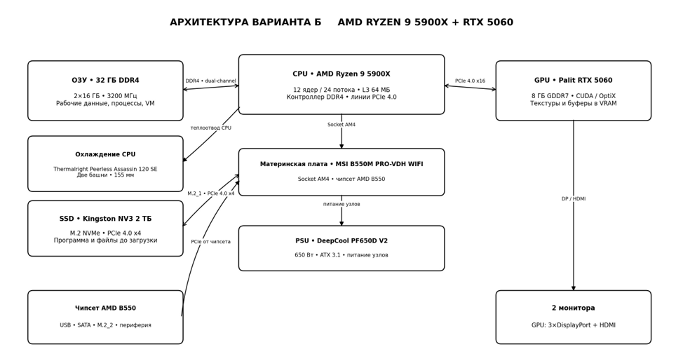
CPU выполняет инструкции программы и обменивается данными с RAM по двухканальному интерфейсу DDR4. Материнская плата соединяет процессор, память, накопитель и периферию; чипсет B550 обслуживает дополнительные интерфейсы USB, SATA и M.2. GPU получает команды от CPU по PCIe и хранит графические данные в собственной VRAM объёмом 8 ГБ. NVMe SSD хранит ОС, исходный код, образы виртуальных машин и Docker-слои до запуска; при выполнении нужные страницы и данные загружаются в RAM. Для Blender текстуры и буферы рендера размещаются в VRAM, если используется GPU-рендеринг. Два монитора подключаются к видеокарте через DisplayPort/HDMI. Питание от БП поступает на плату, CPU, GPU, накопитель и вентиляторы.
Узкие места и аналитический вывод
Для Docker, локальной БД и VM ограничивающим ресурсом при одновременной работе может стать RAM: 32 ГБ достаточно для одного умеренного сценария, но несколько виртуальных машин и контейнеров быстро сокращают доступную память. Ryzen 9 5900X с 12 ядрами/24 потоками снижает риск упора в CPU при параллельной компиляции и сервисах. В Blender ограничителем для сложных сцен может стать 8 ГБ VRAM; при превышении объёма видеопамяти возможен переход к системной памяти и заметное снижение скорости. SSD 2 ТБ полезен для образов VM, библиотек и рабочих проектов, но Kingston NV3 относится к доступному классу накопителей и не является специализированным SSD для постоянной экстремальной записи. Вариант А подходит для разработки при ограниченном бюджете, но GPU-задачи Blender выполняет существенно слабее. Вариант Б лучше соответствует полному сценарию клиента, однако апгрейд до 64 ГБ RAM - наиболее полезный следующий шаг.
Практические риски и план развития
Ресурс / риск | Проявление в сценарии | Практическая мера
ОЗУ 32 ГБ | При IDE, браузере, Docker, БД и VM может закончиться доступная память. | Следующий апгрейд - 64 ГБ; проверить совместимость и стабильность 4 модулей либо заменить комплект на 2×32 ГБ.
VRAM 8 ГБ | Большие сцены Blender и текстуры могут не помещаться в видеопамять. | Оптимизировать текстуры и сцены; при регулярном тяжёлом рендеринге рассмотреть GPU с 16 ГБ VRAM.
SSD 2 ТБ бюджетного класса | Объём достаточен для нескольких VM, но длительная интенсивная запись - отдельный сценарий нагрузки. | Следить за SMART, температурой и свободным местом; для постоянно нагруженной БД выбрать SSD с более высоким ресурсом записи.
БП 650 Вт | Подходит для RTX 5060; при переходе на GPU с потреблением около 300 Вт запас и разъёмы нужно пересчитать. | При серьёзном апгрейде GPU перейти на качественный ATX 3.1 БП 750 Вт.
Встроенная графика варианта А | Нет выделенной VRAM; GPU-рендеринг Blender ограничен. | Использовать CPU-рендер и простые сцены либо добавить дискретную видеокарту с повторной проверкой БП и корпуса.

